

МИНИСТЕРСТВО ПРОСВЕЩЕНИЯ
РОССИЙСКОЙ ФЕДЕРАЦИИ

(МИНПРОСВЕЩЕНИЯ РОССИИ)

ЗАМЕСТИТЕЛЬ МИНИСТРА

Каретный Ряд, д. 2, Москва, 127006
Тел. (495) 539-55-19. Факс (495) 587-01-13

E-mail: info@edu.gov.ru ОГРН 1187746728840 ИНН/КПП 7707418081/770701001

__________________ №_______________

Руководителям уполномоченных органов исполнительной власти субъектов Российской Федерации

- сфере организации отдыха и оздоровления детей

О направлении методических рекомендаций

Минпросвещения России направляет методические рекомендации по организации работы организаций отдыха детей и их оздоровления от 25 мая 2020 г. МР 3.1/2.4.0185-20 «Рекомендации по организации работы организаций отдыха детей и их оздоровления в условиях сохранения рисков распространения COVID-19», направленные в Министерство письмом Роспотребнадзора (Брагина И.В., письмо от 28 мая 2020 г. № 02/10726-2020-23), для использования в работе руководителями организаций отдыха детей

- их оздоровления. Приложение: на 9 л. в 1 экз.
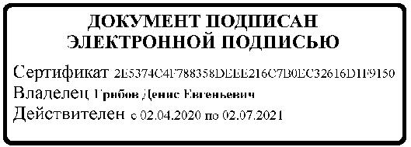

МШЭП

Д.Е. Грибов

Кочеткова Н.С.
- 587-01-10, доб. 3431

О направлении методических рекомендаций - 06

